

Facultad de matemáticas

Estándar de conteo de líneas de código físicas y métodos

Versión 2.1

Autores:

Aaron Isaac Graniel Arzat

Fernando Joachín Prieto

David Peña Muñoz

Jose Luis Pooc Moo

Andrea Isabel Torres Perez

Josué Israel Canul Ordoñez

Mónica Garcilazo Cuevas

José Carlos Leo Fernández

Endrick Alfredo Pool Flores

Samuel David Rodríguez Coral

**CONTROL DE DOCUMENTACIÓN**

**Control de Configuración**

| **Título:** | Estándar de conteo de líneas de código físicas y métodos |
| --- | --- |
| **Referencia:** | ESP_EstandarConteoCodigo_v2.1_2025-04-02 |
| **Autor(es):** | Endrick Alfredo Pool Flores |
| **Fecha:** | 02/04/2025 |

**Histórico de versiones**

| **Versión** | **Fecha** | **Estado** | **Responsable** | **Nombre de archivo** |
| --- | --- | --- | --- | --- |
| 1.0 | 17/02/2025 | A | Joachin Prieto Fernando | ESP_EstandarConteoLineasCodigo_v1.0_2025-02-17 |
| 2.0 | 20/03/2025 | A | Endrick Alfredo Pool Flores | ESP_EstandarConteoCodigo_v2.0_2025-03-20 |
| 2.1 | 02/04/2025 | A | Endrick Alfredo Pool Flores | ESP_EstandarConteoCodigo_v2.1_2025-04-02 |
| 2.2 | 03/04/2025 | A | Endrick Alfredo Pool Flores | ESP_EstandarConteoCodigo_v2.2_2025-04-03 |

**Estado:** (B)orrador, (R)evisión, (A)probado

**Histórico de cambios**

| **Versión** | **Fecha** | **Cambios** |
| --- | --- | --- |
| 1.0 | 17/02/2025 | Ninguna, primera versión borrador. |
| 1.0 | 28/02/2025 | Actualización del estándar de conteo de líneas lógicas en Java, ajuste alineado con la clarificación del profesor para priorizar elementos estructurales del código. |
| 2.0 | 20/03/2025 | Se ajustó para los nuevos requisitos. |
| 2.1 | 02/04/2025 | Cambios menores en la redacción. |
| 2.2 | 03/04/2025 | Corrección en la referencia al documento “ESP_EstandarCodificacionProyectoConteo” |

**Índice**

**1. Introducción 5**

**2. Alcance 5**

**3. Propósito 5**

**4. Aplicación 6**

5. Definición de Líneas y Métodos 6

5.1 Líneas físicas 6

5.2 Métodos 6

**6. Reglas de conteo 7**

6.1 Líneas físicas 7

6.1.1 Líneas que se incluyen en el conteo 7

6.1.1.1 Fragmentos de código 7

6.1.1.2 Presencia en el archivo 7

6.1.2 Líneas que no se incluyen en el conteo 7

6.1.2.1 Líneas en blanco 7

6.1.2.2 Líneas solo con comentarios 7

6.2 Métodos 7

6.2.1 Métodos que se incluyen en el conteo 7

6.2.1.1 Métodos con modificadores de acceso 7

6.2.1.2 Métodos sin parámetros de entrada 7

6.2.1.3 Métodos con uno o varios parámetros de entrada 8

6.2.2 Líneas que no se incluyen en el conteo 8

6.2.2.1 Métodos sin modificadores de acceso 8

**7. Anexo A. Guía ilustrativa de las reglas de conteo 9**

6.1 Líneas físicas 9

6.1.1 Líneas que se incluyen en el conteo 9

6.1.1.1 Fragmentos de código 9

6.1.1.2 Presencia en el archivo 9

6.1.2 Líneas que no se incluyen en el conteo 9

6.1.2.1 Líneas en blanco 9

6.1.2.2 Líneas solo con comentarios: 10

6.2 Métodos 10

6.2.1 Métodos que se incluyen en el conteo 10

6.2.1.1 Métodos con modificadores de acceso 10

6.2.1.2 Métodos sin parámetros de entrada 10

6.2.1.3 Métodos con uno o varios parámetros de entrada 11

6.2.2 Líneas que no se incluyen en el conteo 11

6.2.2.1 Métodos sin modificadores de acceso 11

# 

# Introducción

Este documento define un estándar de conteo de métodos y líneas de código (LOC) para programas en Java, estableciendo criterios claros sobre qué se considera y qué se excluye en el conteo.

# Alcance

El alcance de este documento abarca la definición y aplicación de un estándar de conteo de métodos y líneas de código (LOC) para programas desarrollados en el lenguaje de programación Java. El estándar se enfoca en establecer criterios claros y consistentes para contar tanto las líneas de código físicas como el número de métodos presentes, con el fin de garantizar la uniformidad en la medición en proyectos de software.

Este estándar es aplicable a todos los proyectos de desarrollo de software en Java dentro de la organización, independientemente de su tamaño o complejidad. Incluye la definición de qué tipos de líneas deben ser contadas y cuáles deben ser excluidas.

# Propósito

El propósito principal de este estándar es definir una metodología clara y consistente para realizar el conteo de métodos y líneas de código físicas en programas desarrollados en Java. Este sistema de conteo tiene como objetivo:

1. **Uniformidad**: Establecer criterios unificados para contar líneas de código, asegurando que todos los equipos y proyectos sigan las mismas reglas y eviten discrepancias en las mediciones.
2. **Precisión**: Proporcionar directrices específicas sobre qué se considera una línea física y una línea lógica, así como qué elementos deben incluirse o excluirse en el conteo (por ejemplo, comentarios, líneas en blanco, etc.).
3. **Transparencia**: Facilitar la comprensión y replicabilidad del proceso de conteo, permitiendo que cualquier miembro del equipo o auditor pueda realizar la medición de manera consistente.
4. **Eficiencia**: Simplificar el proceso de conteo de líneas de código, reduciendo la subjetividad y el tiempo invertido en debates sobre qué debe o no contarse.

En resumen, este estándar busca ser una herramienta práctica y objetiva para realizar el conteo de líneas de código físicas, sin involucrar aspectos de complejidad o calidad del código, sino centrándose únicamente en la medición precisa y consistente del volumen de código.

# Aplicación

Este estándar de conteo de líneas de código físicas es aplicable a cualquier proyecto desarrollado en Java que siga el estándar de codificación establecido por la organización (ESP_EstandarCodificacionProyectoConteo_v2.1_2025-04-02). Su uso garantiza que el conteo de líneas de código se realice de manera consistente y alineada con las prácticas de desarrollo definidas, independientemente de la fase del proyecto (desarrollo nuevo, mantenimiento o modificación de código existente).

# Definición de Líneas y Métodos

## 5.1 Líneas físicas

Una línea física en Java es una secuencia de caracteres terminada por una secuencia de final de línea. En los archivos fuente, se pueden utilizar cualquiera de las convenciones estándar de terminación de línea de la plataforma: el formato Unix con ASCII LF (\n), el formato Windows con ASCII CR LF (\r\n), o el formato antiguo de Macintosh con ASCII CR (\r). Java es independiente de la plataforma en cuanto a la interpretación de líneas en el código fuente.

Cuando se trabaja con entradas de texto o flujos de datos, la clase BufferedReader y otros mecanismos de lectura en Java manejan las diferencias entre terminaciones de línea de forma transparente. Además, en las cadenas de texto dentro del código fuente, el carácter \n representa un salto de línea en conformidad con la convención estándar de Java y Unicode.

## 5.2 Métodos

Un método es un bloque de código que realiza una tarea específica y puede ser llamado desde otras partes del programa. Puede recibir o no parámetros, devolver valores y tener modificadores de acceso que controlan su visibilidad.

# Reglas de conteo

## 6.1 Líneas físicas

### 6.1.1 Líneas que se incluyen en el conteo

#### 6.1.1.1 Fragmentos de código

Se incluyen todas las líneas del archivo fuente que contengan cualquier parte de código ejecutable, incluso si la línea también incluye comentarios, siempre que exista código identificable.

#### 6.1.1.2 Presencia en el archivo

Cada secuencia de caracteres que termina con un delimitador de línea y que contiene fragmentos de instrucciones se cuenta como una línea física, sin importar su extensión o formato.

### 6.1.2 Líneas que no se incluyen en el conteo

#### 6.1.2.1 Líneas en blanco

Se excluyen las líneas que están completamente vacías o que contienen únicamente espacios o tabulaciones.

#### 6.1.2.2 Líneas solo con comentarios

No se consideran las líneas en las que el único contenido son comentarios, ya sean de línea (//) o bloques de comentarios (/* ... */ o /** ... */).

## 6.2 Métodos

### 6.2.1 Métodos que se incluyen en el conteo

#### 6.2.1.1 Métodos con modificadores de acceso

Solo se cuentan los métodos que tengan un modificador de acceso, los cuales son:

* public
* private
* protected

#### 6.2.1.2 Métodos sin parámetros de entrada

Se cuentan con los métodos que no especifiquen parámetros de entrada en su declaración.

#### 6.2.1.3 Métodos con uno o varios parámetros de entrada

Se cuentan con los métodos que especifiquen uno o más parámetros de entrada en su declaración.

### 6.2.2 Líneas que no se incluyen en el conteo

#### 6.2.2.1 Métodos sin modificadores de acceso

Se excluyen los métodos que no cuenten un modificador de acceso (Por Defecto).

# Anexo A. Guía ilustrativa de las reglas de conteo

## 6.1 Líneas físicas

### 6.1.1 Líneas que se incluyen en el conteo

#### 6.1.1.1 Fragmentos de código

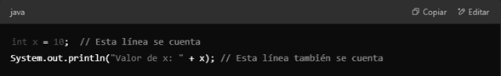

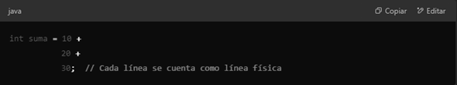

#### 6.1.1.2 Presencia en el archivo

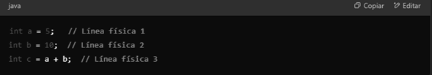

### 6.1.2 Líneas que no se incluyen en el conteo

#### 6.1.2.1 Líneas en blanco

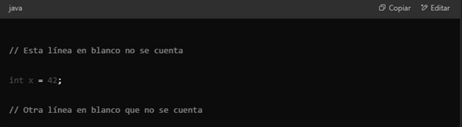

#### 6.1.2.2 Líneas solo con comentarios:

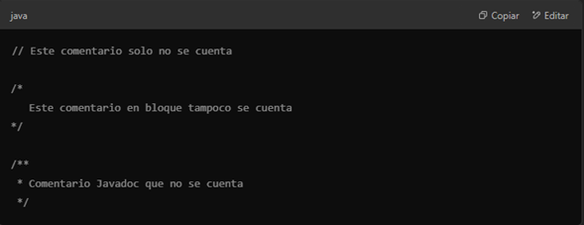

## 6.2 Métodos

### 6.2.1 Métodos que se incluyen en el conteo

#### 6.2.1.1 Métodos con modificadores de acceso

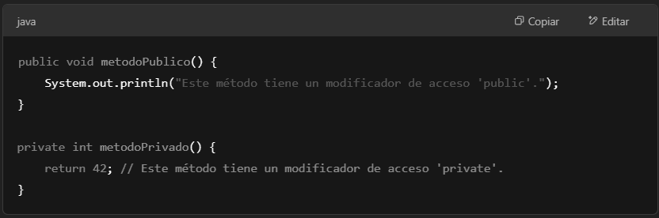

#### 6.2.1.2 Métodos sin parámetros de entrada

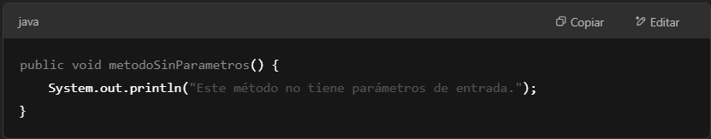

#### 6.2.1.3 Métodos con uno o varios parámetros de entrada

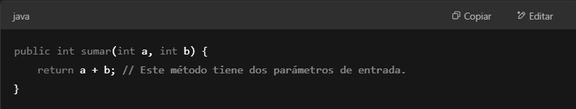

### 6.2.2 Líneas que no se incluyen en el conteo

#### 6.2.2.1 Métodos sin modificadores de acceso

